Лабораторная работа №6
Исследование способов профилирования программного обеспечения

Цель работы
Исследовать критические по времени выполнения участки программного кода и возможности их устранения. Приобрести практические навыки анализа программ с помощью профайлера VisualVM.

Постановка задачи
Разработать программу на основе библиотеки классов, реализованной и протестированной в предыдущей работе. Программа должна как можно более полно использовать функциональность класса. При необходимости для наглядности профилирования в методы класса следует искусственно внести задержку выполнения. Выполнить профилирование разработанной программы, выявить функции, на выполнение которых тратится наибольшее время. Модифицировать программу с целью оптимизации времени выполнения. Выполнить повторное профилирование программы, сравнить новые результаты и полученные ранее, сделать выводы.

Ход выполнения работы
Для выполнения данной лабораторной работы была разработана программа, состоящая из основного класса, представленного в листинге 1, и библиотечных классов, составленных в предыдущих лабораторных работах. Для наглядности профилирования в метод Matrix#columnPositionWithLongestSeries была добавлена задержка выполнения с помощью Thread#sleep с аргументом 100 миллисекунд.

Листинг 1 — Класс App
package org.cory7666.softwaretestingexample;
import java.io.File;
import org.cory7666.softwaretestingexample.task1.FileWithMatrix;
import org.cory7666.softwaretestingexample.task1.Matrix;
public class App
{
public static void main (String[] args) throws Exception
{
if (args.length != 2)
{
System.err.println("Usage: program [file-with-matrix]"); System.exit(1);
}
else
{
final File file = new File(args[0]);
System.out.printf("Получен файл \"%s\".%n", file.toPath());
final Matrix matrix = new FileWithMatrix(file).parse();
System.out.println("Данные из файла считаны.");
int result = matrix.columnPositionWithLongestSeries();
System.out.printf("Ответ: %d.%n", result);
System.out.println("Выполнения програмы завершено.");
System.exit(0);
}
}
}

Программа была скомпилирована. Для этой лабораторной работы была составлена матрица, имеющая 20 столбцов и 1 000 000 строчек.
Снимок выполнения программы с задержками представлен на рисунке, без задержек — на рисунке, результат сравнения двух снимков — на рисунке. Каждый из снимков содержит время выполнения функции по реальному времени/по времени процессора, количество вызовов.
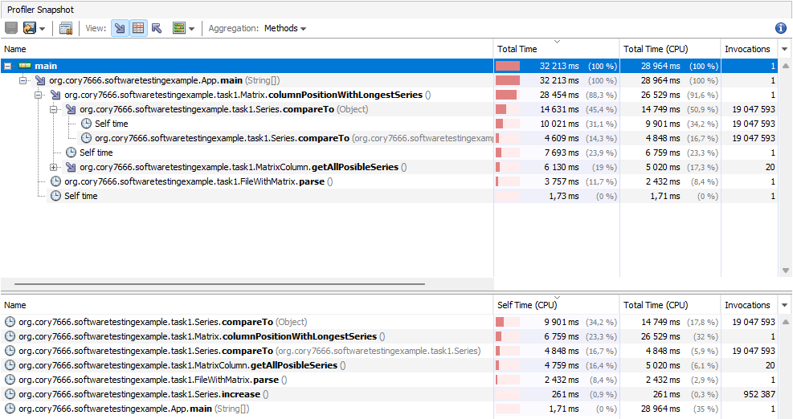Рисунок 6.1 — Выполнение программы с задержками
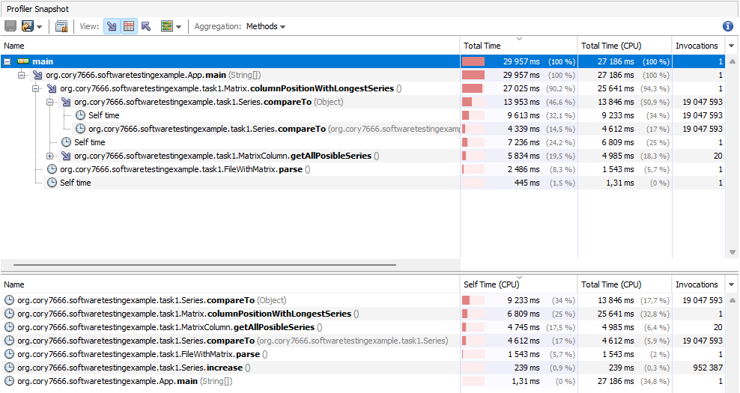Рисунок 6.2 — Выполнение программы без задержек
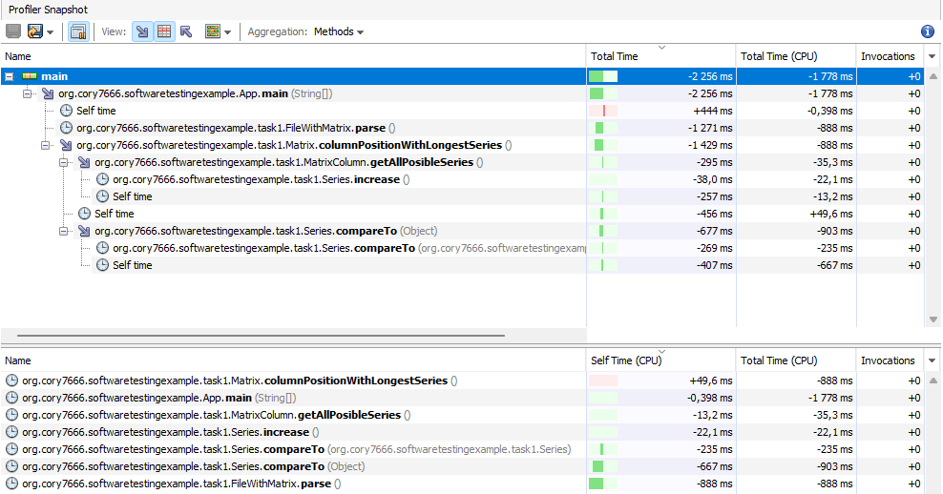Рисунок 6.3 — Сравнение двух снимков
Профайлер показывает, что горячей точкой программы является функция Series#compareTo. Если убрать задержку из функции Matrix# columnPositionWithLongestSeries, время выполнения функции уменьшится на 1429мс.

Выводы по результатам работы
При выполнении данной лабораторной работы были получены навыки работы с профайлером VisualVM. Определено, что профайлер следует использовать для определения «узких мест» программы, времени выполнения каждой из функций.

